基于PUF的无人机身份认证系统
摘要
无人机在物流配送、农业植保等领域应用广泛，传统设备认证将密钥长期保存于存储芯片，存在被读取、复制与重放冒充的风险；而机载硬件算力与存储有限，难以承载高安全性认证。
针对这一问题，本团队基于AMD Zynq-7000 FPGA平台设计了以物理不可克隆函数（PUF，利用芯片制造工艺的随机偏差生成不可复制、难以预测的设备唯一标识）为身份依据的无人机身份认证系统：16个环形振荡器的频率差异构成设备指纹，经两两配对计算频率比转换为数字量参与认证，用后即丢弃，终端不保存任何密钥；每台终端的指纹互不相同。
认证采用自研HF-IDA（硬件指纹识别与认证）协议，六帧交互完成双向鉴别：基站下发随机数挑战，终端即时测量振荡器频率生成指纹响应，基站将其与注册模板比对，按双阈值判决、待定区自动加测；协议以终端反挑战计数与基站已用应答记录识别重放的旧认证过程，基站应答由自研实现的Speck64/96轻量分组密码计算，对拒绝服务类攻击作限损缓解。
系统经仿真与两块ZC706实板验证：认证流程在有线与433 MHz无线链路均完整通过，多轮认证零误码、汉明距离为零，假冒终端全部被拒（板间汉明距离均值57%），断电重启后旧报文重放被拒；单次认证耗时有线23~32 ms、无线57 ms，识别并拒绝假冒36 ms；演示采用公开测试密钥，密钥全程不保存。作品为无人机及同类嵌入式设备提供了无需密钥存储的认证方案与工程参照。

第一部分 作品概述
1.1 功能与特性
本作品以FPGA芯片的制造物理指纹为身份依据，实现了无人机安全身份认证系统。系统由两块ZC706评估板和一台PC基站组成。两块评估板作为两个无人机终端，板载拨码开关直接设定编队成员编号；PC基站作为认证方，与终端通过串口交互，认证数据按无人机领域通用的MAVLink v2帧格式传输。
认证流程采用挑战-应答机制。每次认证，基站生成随机数挑战下发；终端片内的16环环形振荡器阵列当场测量各环振荡频率，以配对频率比生成指纹响应。基站将响应与注册时录入的指纹模板比对：偏差不超过通过阈值判合法，超出拒绝阈值判非法，落在这两条线之间的待定区则自动追加测量后再判。认证是双向的：判决通过后，基站以设备密钥计算应答回发，终端用自研实现的Speck64/96轻量加密模块复算校验，防假冒基站接入；实板演示使用公开测试密钥。终端不存储任何密钥，指纹由芯片上电后即时生成、用后即弃。每台终端的硬件指纹互不相同，双板交叉验证中各板仅匹配自身指纹，假冒终端的无线接入也被拒绝。
1.2 应用领域
当前作品为桌面验证样机，认证数据可经有线串口或433 MHz无线数传电台传输。以下列出该技术路线适合应用的领域。无人机编队与地面基站协作场景如图1-1所示。
- 无人机身份认证与防盗用。在物流配送、农业植保、电力巡检等低空经济场景中，无人机接入编队与地面站前需完成身份认证。本方案确保只有授权终端才能启动和控制无人机，防止克隆设备劫持飞行器。
- 无人机集群与编队准入。集群作业中，新成员凭借物理芯片指纹完成注册与准入，成员身份与芯片一一绑定，从原理上防止假冒与转让。
- 机巢与起降场设备身份认证。机巢、起降场等地面设施对接入的无人机做双向认证，防止假冒指令注入和未授权设备接入。
- 地面站与云端设备管理。以设备指纹为身份依据，支撑无人机的注册、吊销与审计，为机队管理提供不可伪造的设备标识。
- 资源受限物联网设备安全接入。本方案的轻量认证协议与轻量加密模块适用于各类低算力嵌入式设备，用于防止设备克隆与非法替换。
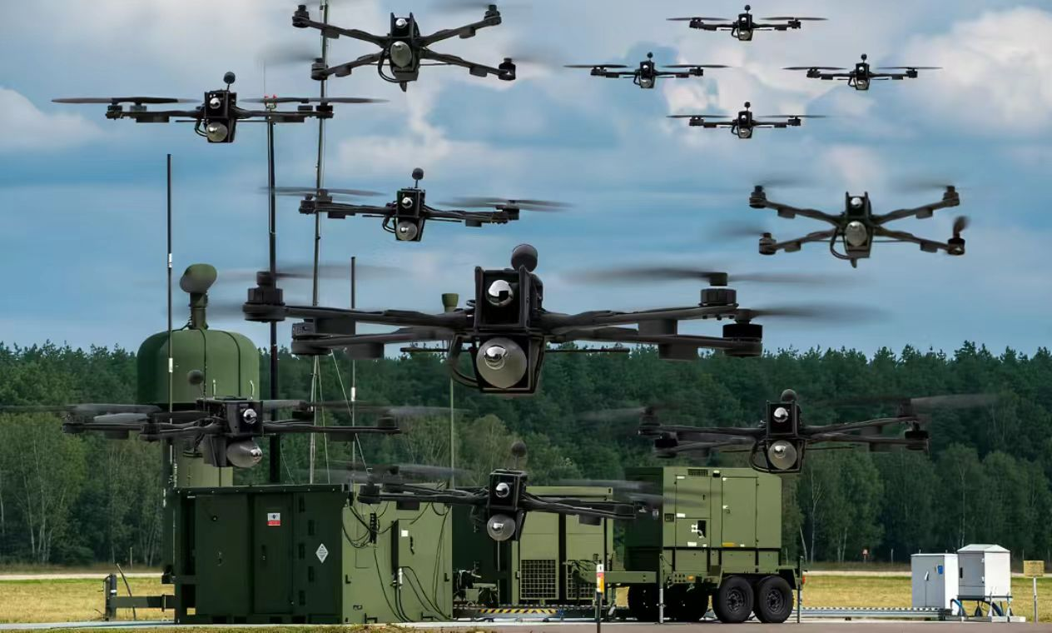
图1-1 无人机编队与地面基站协作示意图
1.3 主要技术特点
- 以环形振荡器物理不可克隆函数（PUF）为硬件身份依据。指纹由专属布局与制造工艺塑造，不可读出、不可克隆；16环两两配对算频率比，电压等同步波动自动抵消。
- 六帧双向认证与防重放。六帧交互完成双向互认；应答由当次挑战算出、每次认证均不同，录制的旧消息无法重放冒充；内置限流按固定速率放行，拒绝服务攻击仅造成有限损失。
- Speck64/96轻量加密模块。算法为NSA公布的轻量分组密码，以硬件电路实现，用于应答的计算与校验；每个64位分组耗时53时钟周期。正确性经1175组标准测试向量逐组比对（核对实际输出与期望密文），全部一致，其中含NSA官方向量。
- 一机一布局。环振频率排序由布局布线决定，同一配置写入两块同型号板指纹几乎相同，克隆攻击正是利用了这一特性；为此每台终端的振荡器阵列安置到不同区域，布局不同则指纹不同。双板交叉认证证实：各板仅匹配自身指纹、互相冒充全部被拒。编号由拨码开关直接设定，切换身份无需重新编译。
1.4 主要性能指标
系统核心性能指标如表1-1所示。
表 1-1 系统核心性能指标参数表
指标项 | 参数值
指纹稳定性 | 同一终端重复认证 20 余轮，汉明距离 0/64 位，零误码
真假区分度 | 不同终端汉明距离均值 57%（16 轮假冒全部被拒：交叉互比10轮＋无线假冒5轮＋无线全协议1轮）；判决线为 9.4% 通过、25% 拒绝，实测 0 与 57 分居两侧、远离判决区
指纹质量 | 每终端 100 组挑战、3 次重复测量，64 位响应 100% 稳定
认证时延 | 有线 23~32 ms，无线全程 57 ms，识别并拒绝假冒 36 ms
密码运算 | 每分组 0.53 μs，1175 组测试向量（含NSA官方测试向量）全部通过
资源与时序 | 逻辑资源占比 2.0%，时序全部满足（最差路径富余 1.9 ns）
抗攻击 | 50 次伪造请求洪泛后合法认证仍成功；建模攻击对混合后指纹可预测率≈50%，与随机猜测水平相当

1.5 主要创新点
(1) 用芯片制造指纹替代Flash静态密钥：设备不存密钥，单台失窃不影响同型号设备；路线源于RO-PUF研究，贡献在整套落地与实板验证。
(2) 对不可克隆性做实物级实验验证：实测暴露同配置可整板克隆的漏洞后，为每台终端定制专属布局，成功通过两版交叉认证，防克隆由宣称变为实验结果。
(3) 攻防自评实证：复现文献攻击并仿真重构本作品基础RO结构，量化安全边界；对照实验证明异或混合演进有效，结论支撑结构升级。
1.6 设计流程
本作品的设计按五个阶段推进。先经方案论证确定技术路线，否决SRAM PUF、选定环形振荡器；再在芯片上验证指纹提取原理是否可行，测得同芯片偏差1.38位、跨芯片36.49位，两类分布完全分离；随后实现认证协议与加密模块，六帧协议与加密核心经1175组向量验证；接着开展安全加固与攻防实验，复现攻击并修复实测暴露的克隆漏洞；最后完成板级集成与系统联调，双板认证、交叉比对与断电重放全部通过。设计流程如图1-2所示。
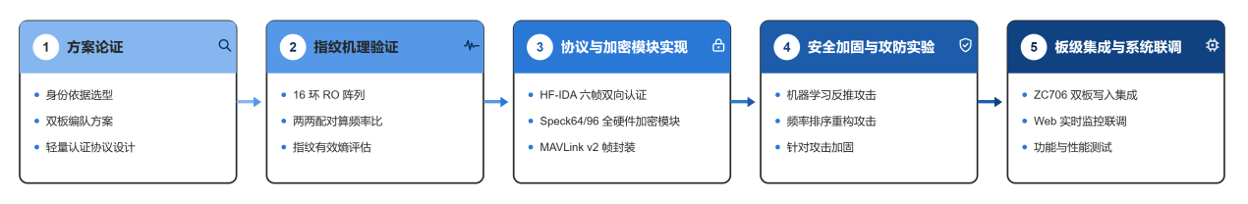
图 1-2 无人机安全身份认证系统设计流程
第二部分 系统组成及功能说明
2.1 整体介绍
本系统由两块ZC706评估板和一台PC基站组成。两块ZC706分别作为两个无人机终端，各自写入专属布局的认证配置文件，板载拨码开关设定编队成员编号。PC基站作为认证方，经USB转串口线与终端的PMOD扩展插口相连，通过串口完成认证交互。系统整体架构如图2-1所示，双板演示拓扑与样机结构布置如图2-2所示，说明见2.2.2节。
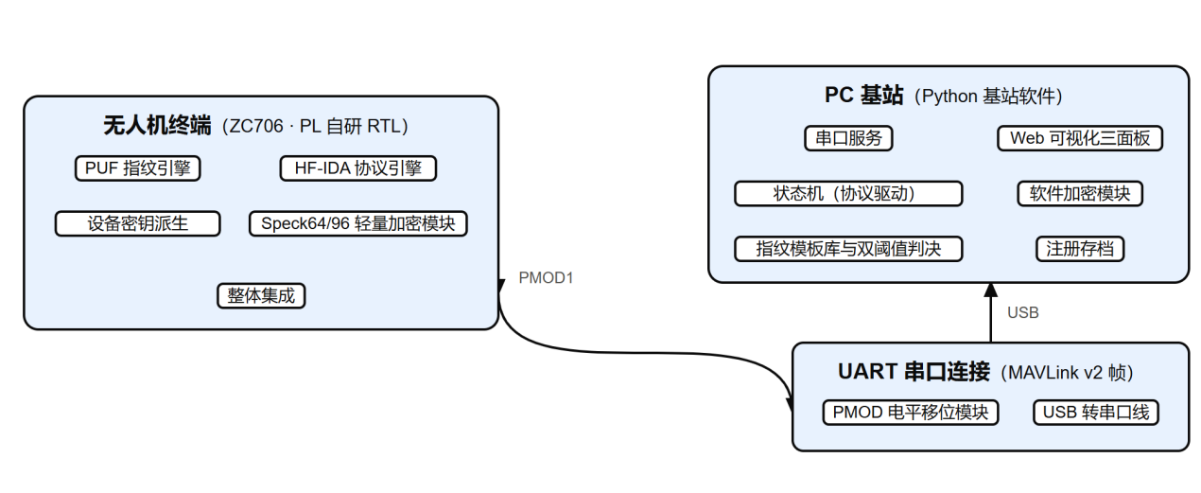
图 2-1 系统整体架构
认证流程采用挑战-应答机制。终端上电后主动发出接入请求，并附上一个逐次递增的反挑战计数器C2。C2是终端发往基站的反挑战随机数，用于校验基站身份。基站从预置挑战池（注册时预先生成的一批挑战）中取出4组挑战下发给终端；终端片内16环环形振荡器阵列即时测量频率，按每组挑战解码出的配对方案生成64位指纹响应，逐组回传。基站将响应与注册阶段录入的该终端指纹模板比对，按双阈值给出结论：偏差不超过通过阈值6直接通过，不小于拒绝阈值16直接拒绝，落在两者之间的待定区自动追加3组挑战加测后再判。判决通过后，基站用设备密钥对C2算出应答R2发回；终端用自身密钥重算R2并逐字节比对，一致才回送确认帧，双向互认至此完成。全部认证数据以无人机领域通用的MAVLink v2轻量帧协议格式在串口或无线连接上传输。
终端设备上不存储任何密钥数据：指纹由振荡器阵列上电后即时生成，参与运算后即丢弃。防克隆能力经受了完整的实板检验。最初的克隆实验中，把正式配置文件原样写入第二块同型号板后，两板指纹几乎相同、互相冒充认证全部通过——其根本原因在于响应位只保留各环计数的比较排序，而排序由布局布线决定，同一份配置文件就意味着同一布局。本团队据此确立一机一布局原则：为每台终端生成专属布局配置，布局不同则指纹不同。双板对称交叉认证证实，各板仅匹配自身模板、互相冒充全部被拒，均经板上实测，完整的攻击、修复与验证过程见3.2.3节。
2.2 硬件系统介绍
2.2.1 硬件整体介绍
本作品使用的硬件平台配置如表2-1所示：
表 2-1 系统硬件平台配置清单
硬件 | 关键参数 | 角色
ZC706终端板A | XC7Z045，200 MHz差分时钟 | 无人机终端1
ZC706终端板B | 专属布局变体配置文件 | 终端2，兼作克隆与唯一性验证
PMOD电平移位模块 | TXS0108E，8通道2.5↔3.3 V | UART电平适配
USB转串口线 | 3.3 V TTL，115200 bps | PC与终端的连接
PC基站 | Python基站＋Web面板 | 认证方
HC-12无线串口模块 | 433.4~473.0 MHz频段；UART TTL电平透传（FU3模式），115200 bps；最大发射功率20 dBm（100 mW） | 终端与PC基站间的433 MHz无线链路

注：终端板器件全型号XC7Z045FFG900-2。
ZC706评估板搭载AMD Zynq-7000系列XC7Z045器件。该器件将可编程逻辑（PL）与双核ARM Cortex-A9处理系统（PS）集成于单芯片；本作品的认证逻辑全部在PL内以自行编写的RTL电路代码实现，不依赖任何第三方现成安全模块。前人方案或以软件生成并存储密钥，密钥可被读出、复制；或依赖专用安全芯片，把信任寄托在额外器件上。与之不同，本系统把设备的身份依据建立在PL中16个环形振荡器的频率差异上；这种差异由制造工艺的随机偏差造成，在芯片制造完成后即固化，不可读出、不可改写，且同型号芯片两两不同。它是整个安全链条赖以成立的最底层可信基础。
2.2.2 机械设计介绍
本系统为桌面验证样机形态，未包含自制机械结构：两块标准ZC706评估板并排布置于演示台面，分别模拟两台无人机终端，PC基站居侧作为认证方。终端侧经PMOD1（J58）接口直插TXS0108E电平移位模块，USB转串口线自模块引至PC，构成认证连接的物理走线。板载拨码开关、复位按钮、认证按钮以及认证结果、忙、心跳三只LED构成样机的人机接口；双板间距以两板LED与拨码开关同时可见、可操作为准。样机结构布置与双板演示拓扑如图2-2所示；在真无人机平台上的机械集成与试飞验证将被列入后续扩展，见4.1节。
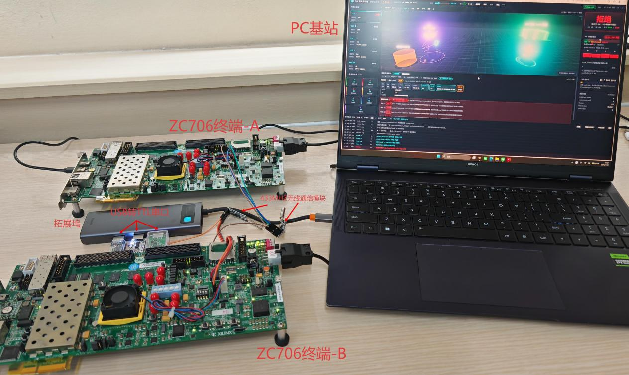图 2-2 双板演示拓扑与样机结构布置
2.2.3 电路各模块介绍
（1）ZC706核心电路
系统使用ZC706板载200 MHz差分系统时钟^{[1]}作为唯一时钟源，经片内时钟管理单元^{[2]}降频为100 MHz单端时钟后驱动全部认证逻辑；复位按钮、认证按钮、拨码开关这些无法预知按下时刻的输入与LED输出，均在约束中声明为异步端口、豁免时序检查，避免误报时序问题。复位信号到达后立即生效、撤销时先与时钟对齐再释放，经两级同步电路送入各模块，避免撤销时刻引发误动作。主要引脚分配如表2-2所示。
表 2-2 ZC706引脚功能分配表
端口（引脚号） | 板上对象 | 说明
clk_p/clk_n（H9/G9） | 系统差分时钟 | 200 MHz唯一时钟源
sys_rst_btn_n（A8） | SW13复位按钮 | 实测高电平有效
auth_btn（AK25） | SW7认证按键 | 触发认证，实测为高电平有效
term_id_dip[3:0]（AJ13/AC17/AC16/AB17） | SW12拨码开关 | 编队编号，ON=1下拉
radio_txd/rxd（AJ21/AB21） | PMOD1（J58） | UART收发（预留电台）
led_result[1:0]（W21/Y21） | DS10/DS8 | 认证结果（通过/拒绝）
led_busy（G2） | DS9 | 认证进行指示
led_heartbeat（A17） | DS35 | 心跳慢闪，时钟复位正常

注：除差分时钟为DIFF_SSTL15电平外，其余端口均为LVCMOS15/25；两板编号ID1=0001、ID2=0010；UART经TXS0108E电平移位接USB-TTL（见（2）节）。
（2）电平移位与通信电路
终端侧UART使用PMOD1（J58）接口，经TXS0108E实现PL侧2.5 V与串口侧3.3 V的电平移位，3.3 V USB-TTL线可直插而无需分压。串口波特率115200 bps，承载认证协议全部数据。UART端口按电台用途命名（radio_txd/radio_rxd），现接HC-12无线433 MHz串口模块^{[3]}，其UART TTL电平、半双工直通的特性与本串口侧兼容。认证数据已可经无线完成传输：实板无线认证与假冒拦截均已验证，见3.2.3节；演示台位同时保留有线串口连接。
（3）RO-PUF指纹电路
指纹电路由16个反相器环形振荡器构成阵列：每环为带使能的奇数级反相环，本质是受控的反馈环路，其振荡频率由各级逻辑单元与走线的制造工艺偏差决定，指纹的唯一性来源于制造偏差而非存储的秘密。电路代码中给振荡环标注防优化的固定属性、并配专用豁免设置，防止工具在生成电路时将其优化或合并导致频率失真；布线后该环常被合并为由查找表构成的等效电路，实际级数以工具报告为准。挑战解码逻辑根据挑战值将16环配成8对，逐对输出频率比较结果，阵列结构如图2-3所示。需要说明的是，PUF文献中的XOR结构（XOR-PUF）指响应层面对多环输出的异或混合，属本系统的后续演进方向，见3.3与4.1节；它与本文环单元的反相器环振拓扑分属不同层级。
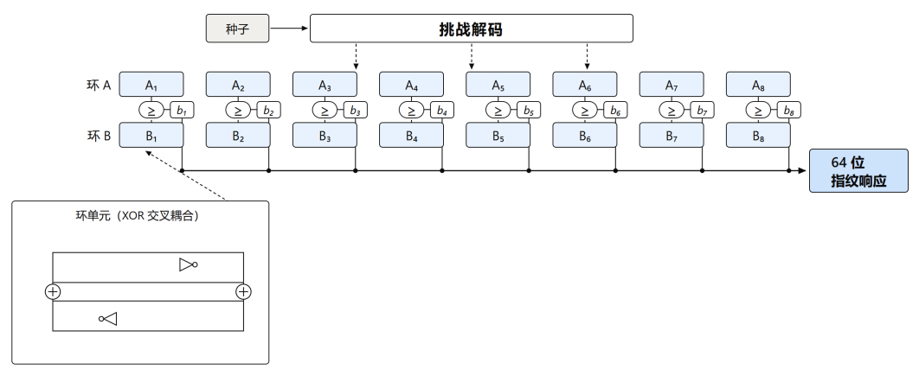
图 2-3 16环RO-PUF阵列与挑战解码结构
2.2.4 数字逻辑设计介绍
与微控制器方案在厂商固化的芯片上编写软件不同，本作品终端侧的认证功能以数字电路实现：全部逻辑用Verilog RTL描述，经综合与布局布线生成配置文件写入芯片的可编程逻辑，电路结构完全按认证需求定制。这些电路按功能划分为五个模块。
（1）PUF指纹引擎
指纹提取采用两两配对计算频率比：对挑战解码配出的环A、环B，取同一测量窗内两环的振荡计数值之比作为指纹位来源，比值形式对电压这类同步波动不敏感。每组挑战解码出8轮×8对配对，逐位比较生成64位指纹响应，4组挑战共回传4×8 B。16环的完整排序携带约44位有效熵，即log2(16!) ≈ 44.25，取全部排序等可能假设下的信息论上限，属设计阶段的估算；对抗视角的攻防结论见3.3节。环形振荡器PUF的电路原理参见文献^{[4]}，技术全景见综述^{[5]}，电源波动等环境敏感性议题见文献^{[6]}，两两配对计算频率比的原理如图2-4所示。
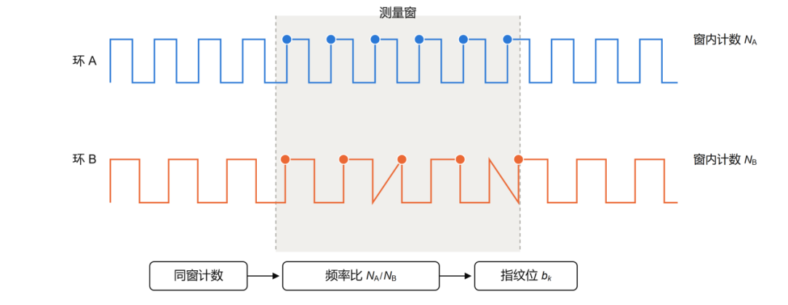
图 2-4 两两配对计算频率比示意
判决参数为通过阈值6与拒绝阈值16，分别约为64位响应逐位比对偏差的9.4%与25%；汉明距离指两组指纹逐位比对不同的位数；待定区追加3组挑战加测。多组响应按偏差总和、阈值按组数同比例放大合并判决：初判4组为通过≤24、拒绝≥64，加测至7组后为通过≤42、拒绝≥112，单组等效阈值仍为6/16。两类偏差在仿真器件上离线采样时完全分离：同芯片重复测量偏差均值1.38位（最大5，距通过阈值余1位），跨芯片模板间偏差均值36.49位（最小16，恰达拒绝阈值、按不小于16判拒仍拒绝）；判决点落在两类分布的空隙内，把判错概率对两类等值权衡的评测中错误率为0.00%。该采样基于仿真器件模型，并非实板芯片测量：真品侧以频率向量为基准叠加逐位翻转噪声，攻击侧为8个仿真器件各取500组挑战，共4000次汇总观测，频率取均匀独立分布假设。实际部署的4~7组合并判决中，各组响应共享同一环频率排序、具相关性，其可靠性以全流程联调与实板多轮全过佐证，见表3-1；板上实测分布印证见3.2.3节与图3-8。分级验证另见3.3节表3-1。判决参数以脚本常量与模块级自动检查锁定（threshold.py），双阈值与待定区判决如图2-5所示。
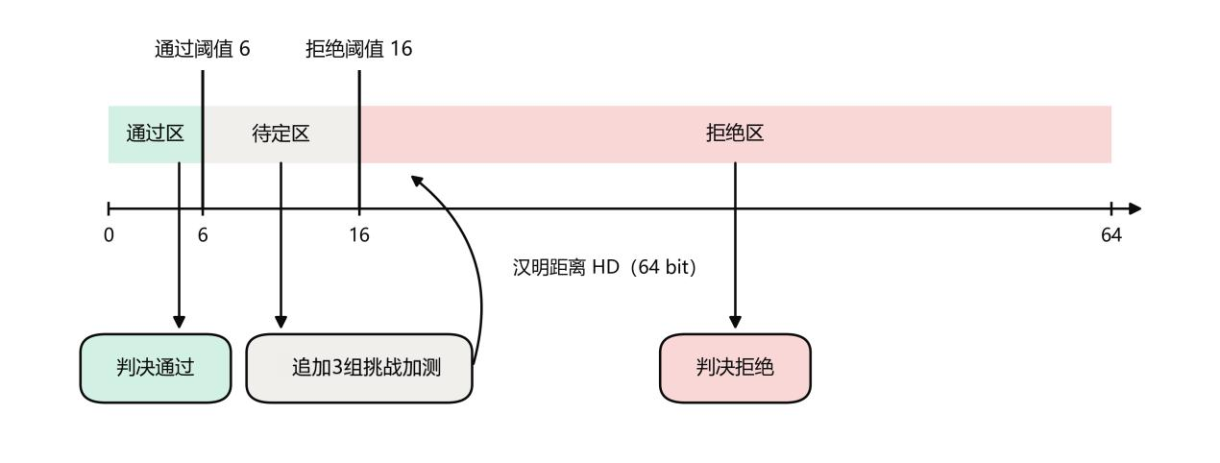
图 2-5 双阈值与待定区判决示意
（2）HF-IDA协议引擎
面向无人机场景的轻量认证协议已有研究^{[7]}；本协议HF-IDA（Hardware-Fingerprint Identification & Authentication，硬件指纹识别与认证）以PUF指纹为身份依据，共6条消息：接入请求（ACCESS_REQUEST）、挑战（CHALLENGE）、指纹响应（RESPONSE_R1）、判决结果（RESULT）、确认（CONFIRM）与加测（EXTRA_CHALLENGE），完整认证流程如图2-6所示。全部消息采用MAVLink v2帧格式^{[8]}，帧头含起始字节、数据长度、序号与24 bit消息标识，帧尾为按消息类型查表加固的CRC-16/MCRF4XX校验。每条消息（帧）的逐位规格由同一份协议文档统一规定，两侧共同遵守，任何一侧修改都必须两侧同步重新生成标准应答值。协议内置三重防护。第一重，终端反挑战计数器C2每次认证独立递增，配合基站侧长期保存的已用应答记录，录制的历史交互无法重放冒充。第二重，判决帧中的基站应答值R2由终端用自身密钥重新计算并逐字节精确比对，以此识别假冒基站；这以设备密钥不被获知为前提，当前演示的公开测试密钥设定见(4)。第三重，预置挑战池与限流机制限制异常请求的消耗速率，对拒绝服务构成限损型缓解——限损而非根除，挑战池用完需重新注册恢复，见表3-2。协议的基站应答算法经历了安全审查驱动的演进：早期方案以指纹响应的简单取反作为应答值，安全审查判定其不具备密码强度，于是改为由自研轻量加密模块计算应答值。
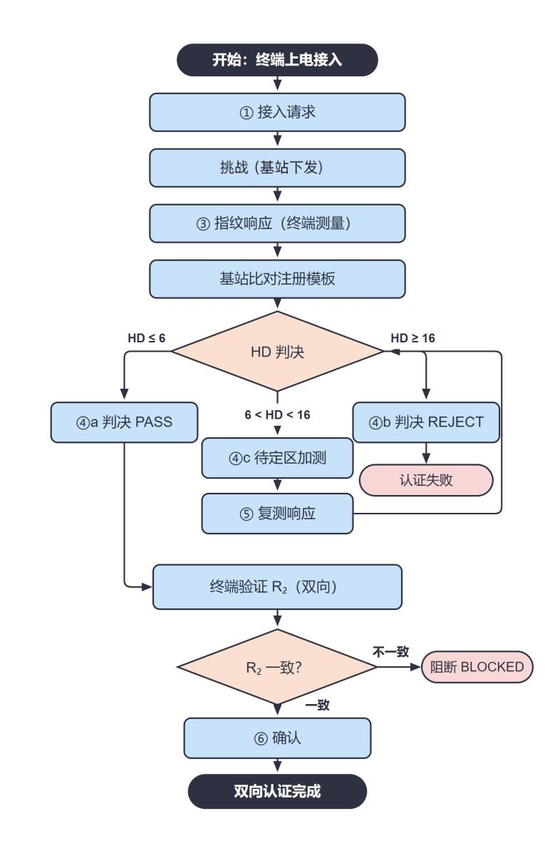
图 2-6 HF-IDA六帧双向认证流程
（3）Speck64/96轻量加密模块
应答R2 = Speck64/96(K, C2)，加密模块为全硬件自研实现。Speck是NSA于2013年公布的轻量分组密码^{[9]}，采用模加-循环移位-异或的ARX结构，不含查表替换环节，32 bit字长、64 bit分组、96 bit密钥、26轮迭代；公开文献的最好攻击仅达19/26轮，尚有7轮未被攻破；7/26 ≈ 27%是轮数占比，不代表攻击难度降低。硬件实现为4态有限状态机、132行RTL，每分组53个时钟周期。正确性经三重验证：1175组多类测试数据全部复测通过，其中含NSA官方测试数据；RTL、PC侧模型与协议文档三方对同一挑战的应答逐位一致，标准应答R2 = 7b45b0545e59aa94；另设专门的线性检测，用线性代数的精确解法验证输出没有退化成线性函数，并以三组已知会失败的对照样本防止误判。状态机如图2-7所示。
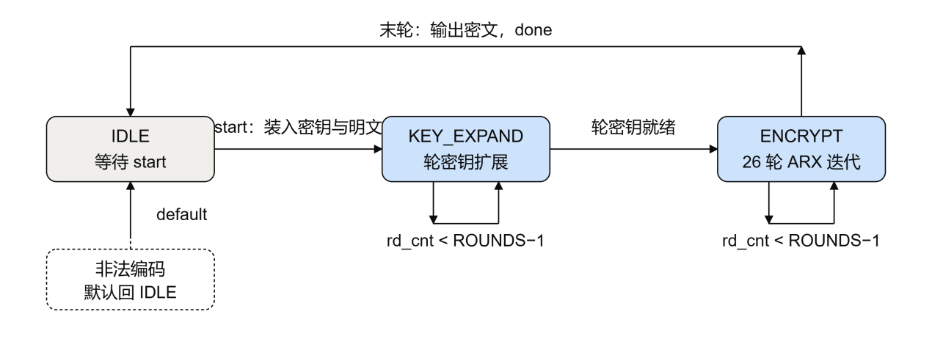
图 2-7 Speck64/96加密模块状态机
（4）设备密钥派生
终端设备密钥不预置、不存储，而是由PUF响应派生为96 bit密钥：PUF对固定挑战种子 "keyseed1" 测得理想的无噪声响应K_boot，经拼接扩展为12字节中间密钥，再对挑战及其掩码变体作两轮Speck加密，取两段密文拼接得到设备密钥。派生机制在RTL与PC两侧以同一组标准值逐级验证，K_boot = 748df50d7035e05d，K = ee1d0425f39f31ba61ecc426，并以两侧结果一致性自动校验锁定。当前演示采用公开测试密钥，即NSA公开测试数据所用的密钥；密钥本身公开，此设定下仅具功能演示意义。实板认证即运行于该演示密钥路径；完整派生路径出于安全考虑默认关闭，且派生密钥的有效熵仍以指纹根熵约44位（环序信息量，log2(16!)≈44.25，设计口径）为上限、派生运算不放大熵。板上启用需先建立基站侧密钥下发通道并解决单次测量的噪声可靠性，属后续工作。
（5）整体集成
整体模块w3_top_zc706集成上述各模块：消息解析、协议状态机（12 + 1态）、Speck加密模块、RO阵列与挑战解码、串口收发及字节缓冲队列、时钟复位管理。时钟频率、UART分频与测量窗口均由单一频率参数推导，避免换板或改频时参数不一致且无提示；发送通路先进入缓冲队列，杜绝消息组装与串口速度不匹配时的字节丢失。
2.3 软件系统介绍
2.3.1 软件整体介绍
本作品软件由三个工程组成，分别运行于FPGA终端（以配置文件形式）、PC基站与浏览器，划分如表2-3所示：
表 2-3 软件工程划分与功能对应表
工程名 | 运行平台 | 功能
RTL工程 | ZC706 PL（Vivado 2026.1） | 指纹引擎、协议状态机、加密模块、UART串口
PC基站工程 | PC，Python 3 | 协议驱动、注册存档、模板判决、串口服务
Web可视化工程 | 浏览器 | 认证控制台、指纹可视化、系统总览

注：三个工程分别位于代码库的src/rtl/、src/python/server/、web/ 目录，Web面板含离线部署包。
软硬件划分依据是信任边界与实时性：指纹测量、密码运算与协议编排在硬件侧完成，保证时序确定与密钥全程不保存；模板库、判决策略、审计记录与人机交互在PC侧完成，便于调整策略与可视化。两层之间以UART串口线上的MAVLink v2帧为唯一接口，帧规格就是软硬件之间的接口约定。
2.3.2 软件各模块介绍
（1）注册模式
注册模式仅在安全环境运行一次，用于生成终端指纹模板。程序流程：基站向终端逐组下发注册挑战，终端测量并回传指纹响应；基站将各组响应归档为该终端的指纹模板，连同判决阈值写入模板库；存入模板库前经相关性检查，新模板与既有模板的环序一致度过高即拒收，从注册入口拦住同指纹的克隆设备。基站侧设备密钥存储采用权限0600的JSON文件，以先暂存再替换、失败就换回原文件的写法保证一致性，并可检测外部篡改。注册流程如图2-8所示。
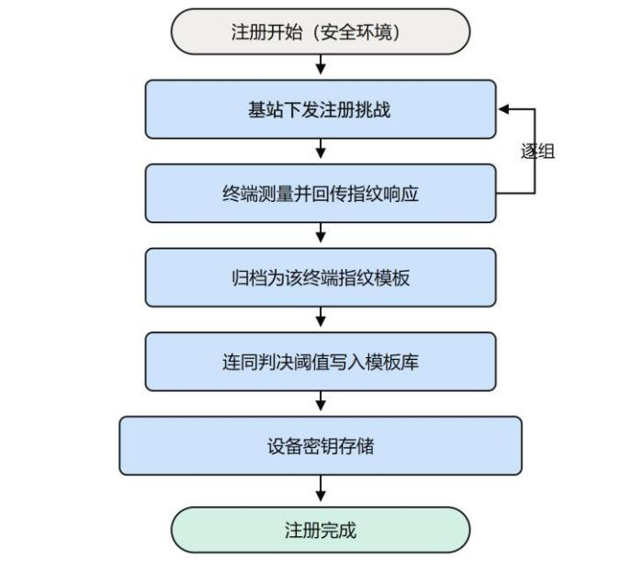
图 2-8 终端注册模式程序流程
（2）认证模式（PC基站）
PC基站为认证的验证方，按消息逐条推进六帧交互：接收接入请求、从预置挑战池中取出若干挑战下发、比对指纹响应与模板的逐位偏差、按双阈值判决并回发结果，最后接收终端确认。密码运算由独立的软件加密模块完成，与协议驱动隔离；反挑战计数器配长期保存的已用应答记录，跨重启有效。认证通过后终端保持在线状态，继续接受新挑战，多轮连续认证无需复位重配；重放防护由基站侧已用应答记录承担，计数异常时经复位即恢复，跨断电的旧认证消息重放会被拒绝，已由板上实测确认。认证业务流程如图2-9所示。
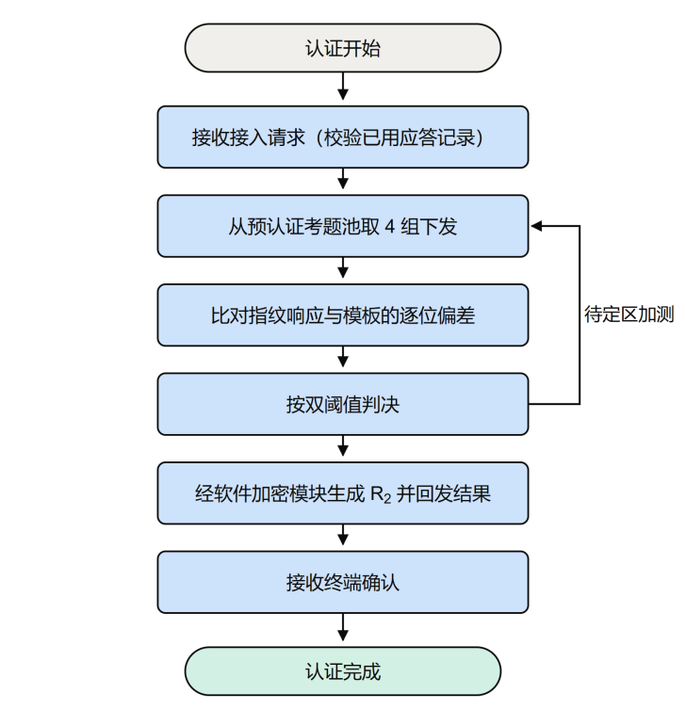
图 2-9 PC基站认证业务程序流程
（3）监控与可视化模式
串口服务进程将终端与基站间的全部交互帧实时转发至Web前端，三个面板并行工作：认证控制台面板显示协议步骤与判决结论，指纹可视化面板以三维图形呈现各环频率与模板匹配过程，系统总览面板汇总认证历史与设备状态。Web工程编译为静态离线包，演示现场无需安装任何环境即可运行，认证控制台界面如图3-5～图3-7所示。系统全流程联调与一致性验证情况见第三部分。

第三部分 完成情况及性能参数
3.1 整体介绍
系统完成情况按“终端设计、基站软件、全流程联调”三条线验收。测试组网如图3-1所示，两块ZC706终端与PC基站经USB转串口线相连，认证全程数据可被基站侧完整记录。截至本文撰写时，终端的硬件设计通过了全部18项自动化测试，并已在ZC706芯片上实现，生成可写入芯片的FPGA配置文件；芯片内部时序满足工作要求。基站与终端的8类全流程联调场景全部通过。板级验收已完成两块终端的写入与检查，认证全流程在实板上有线与无线均完整验证通过：多轮认证全部通过、指纹比对零误码，假冒终端接入被拒，断电重启后旧认证消息重放一律被拒。
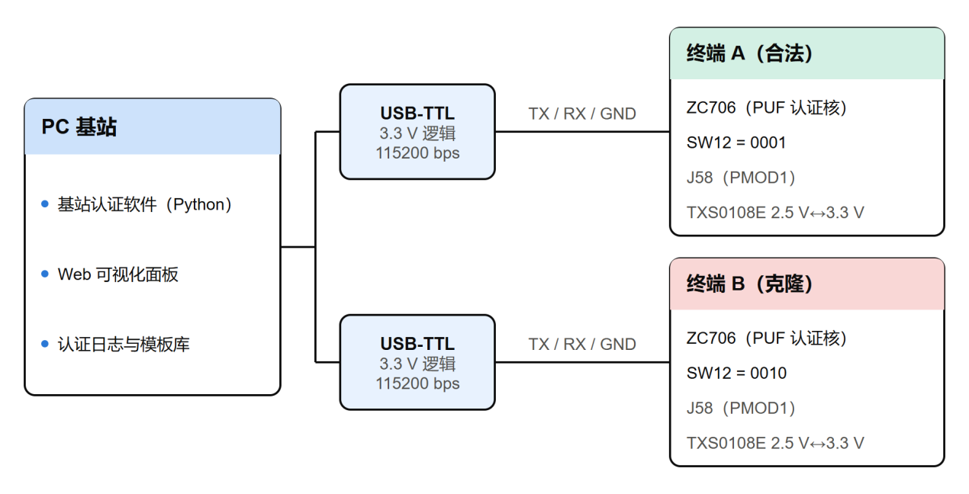
图 3-1 飞控基站、合法/非法终端串口测试组网拓扑
系统整体实物形态（系统实物正面全景，PC基站web端实时监测大屏）如图3-2、图3-3所示。
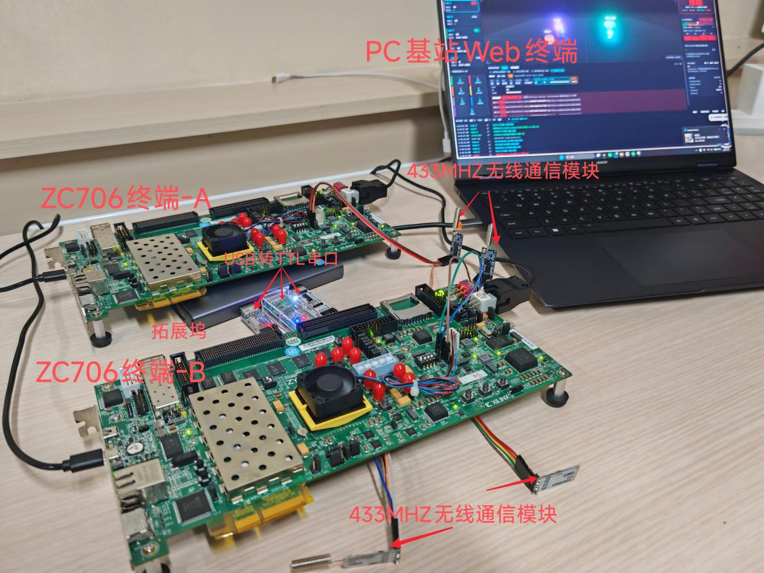
图 3-2 系统实物正面全景
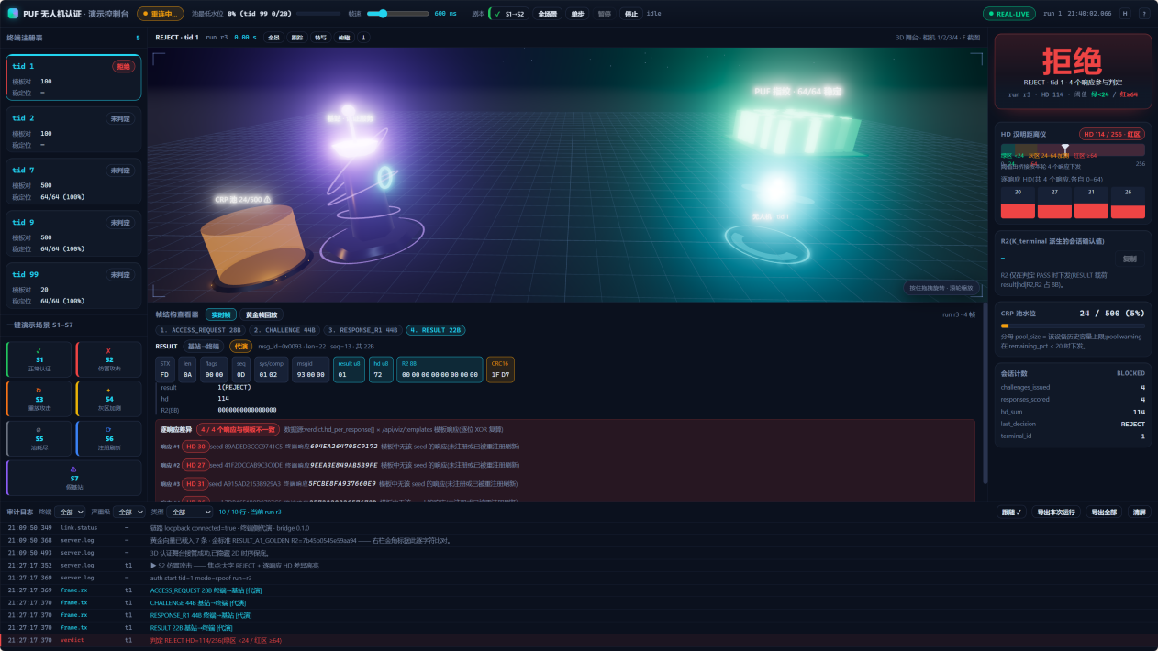图 3-3 PC基站web端实时监测大屏
3.2 工程成果
3.2.1 机械成果
样机未包含自制机械结构，在真无人机平台上的结构集成与试飞验证列入扩展方向。
3.2.2 电路成果：ZC706板级实现与首次上板调试
设计起初在ZC702平台^{[10]} 上运行，后因不可抗因素迁移至ZC706，引脚分配经官方用户手册UG954^{[1]}、板卡设计文件与信号仿真模型三方互相核对后成文。首次上电调试暴露出复位链问题：按手册图纸的极性读法执行修复并反复写入，均未见效。本团队转而改用逐级简化的诊断程序定位问题：先用虚拟输入信号模拟验证，再用LED闪烁传递信息，继而在芯片内插入逻辑分析模块，最终做出独立的健康检查模块health_top，逐级隔离时钟、复位与外设。诊断过程中，板上实测推翻了起初认定的按钮极性，SW13/SW7实测空闲为0、按下为1；确认真正的原因是复位信号极性接反、持续压制时钟管理单元。改为复位直连后，引脚约束、极性注释与相关自动测试同步更新，并以自动测试锁定，防止问题复发。完整修复共8项，诊断程序源码、引脚事实卡、多阶段评审记录与根因更正记录等全程证据都保存在代码库中。第二块终端接入联调时，串行连接再次暴露两处隐蔽缺陷：一处是终端接收通道的位数计数在接收数据时被反复清零，接收流程卡死，板卡方向收不到任何字节；另一处是基站侧串口读取在数据帧较短时迟迟读不到完整一帧、等待至超时，错过了终端等待判决的时间，认证一度连续12次全部失败。原因定位后双侧同步修复，新增串行接收自动测试与服务器自动测试锁定，实板重测多轮全部通过。至此认证全流程在实板上完整验证通过。双板联调环境实物如图3-4所示：两块ZC706终端经USB转TTL串口模块接入PC基站，433 MHz无线通信模块分别挂接两板，认证链路有线上板调试与无线传输两种形态并存。
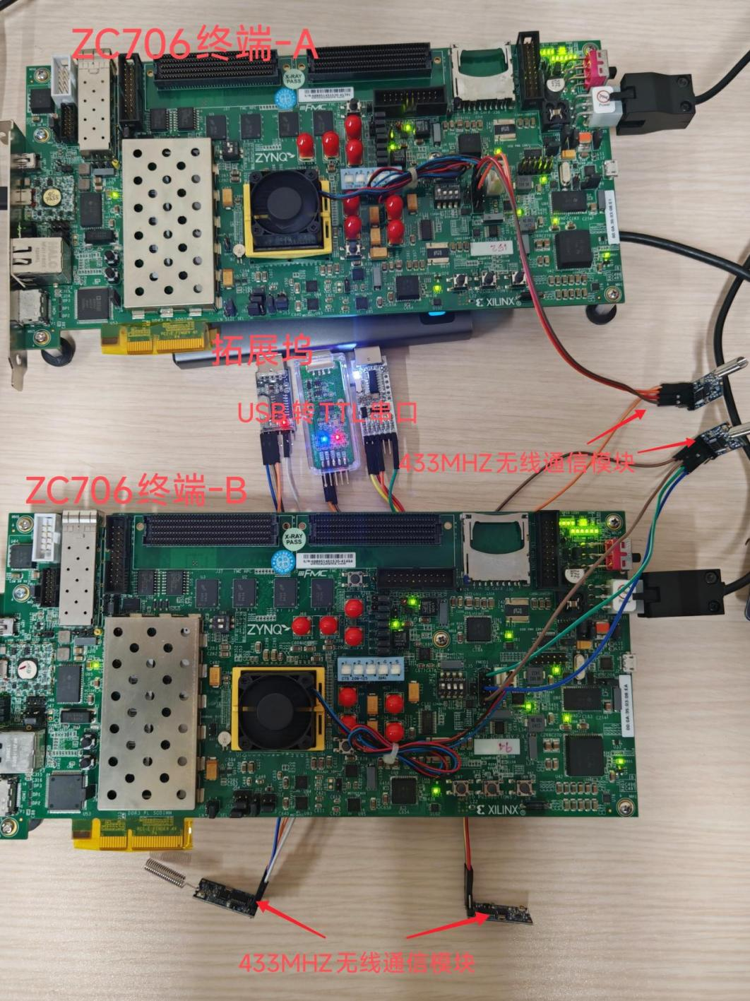
图 3-4 双板联调环境实物
3.2.3 软件成果
软件成果以运行日志与界面截图为主证，注册、认证通过与认证失败三类场景成对呈现。
（1）注册模式输出
注册模式下基站逐组下发挑战、终端回传指纹响应，控制台完整输出模板存档与判决阈值写入过程。两块终端各实板注册100组挑战-响应对，64个响应位经3次重复测量全部稳定，已由板上实测确认。
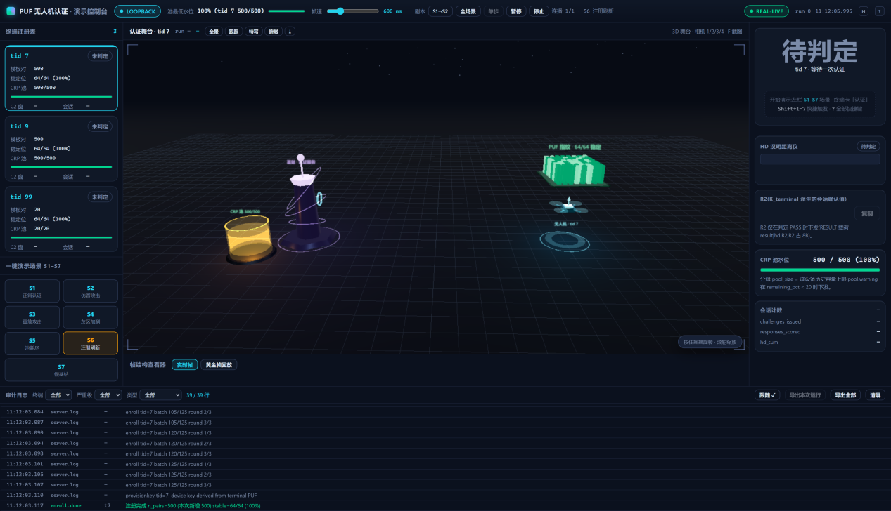
图 3-5 注册模式下的Web认证控制台界面
（2）合法终端认证成功
合法终端接入后，六帧交互完整验证通过：终端侧日志显示挑战接收、指纹测量与响应回传；基站侧日志显示模板比对、判决通过与结果下发，Web面板同步显示指纹匹配过程。板上实测多轮认证全部通过：指纹比对零误码，终端确认帧完整回传，双向互认成立；无线连接上六帧交互与确认同样完整验证通过，全流程耗时实测有线23~32 ms（板A首轮23 ms、板B稳态31~32 ms）、无线57 ms。
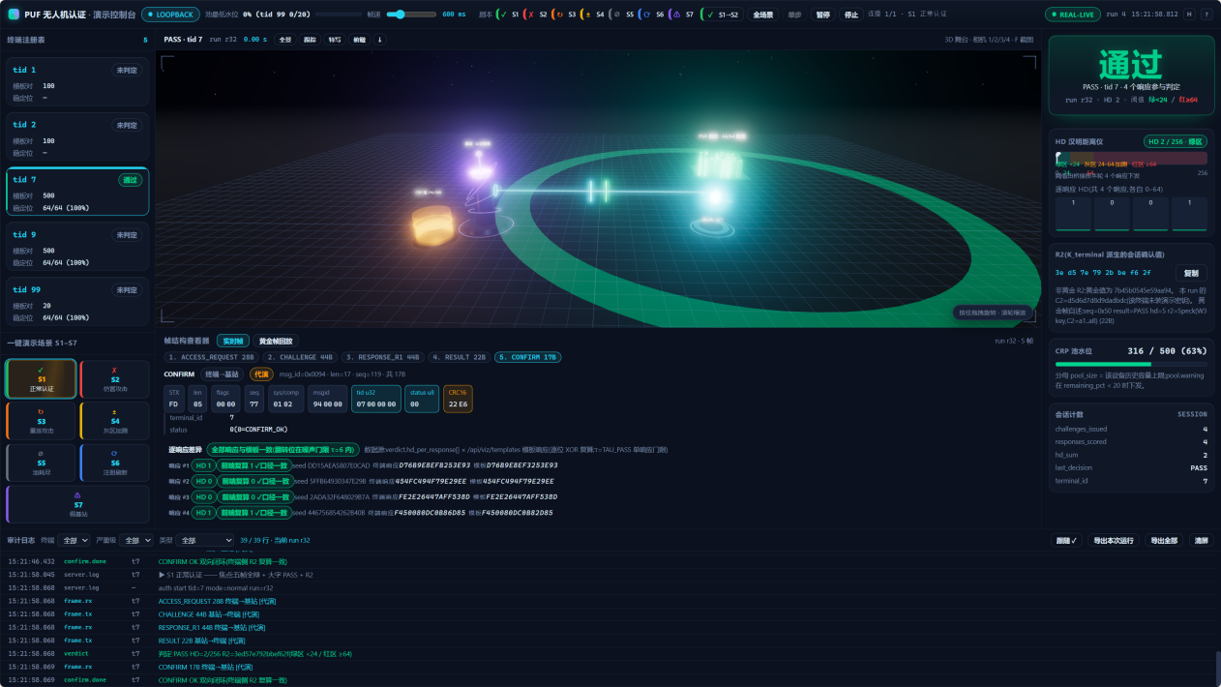
图 3-6 合法终端认证通过的Web控制台界面
（3）非法终端与克隆攻击认证失败
假冒终端的场景在有线与无线连接上都已完整实测，其中克隆攻击走完了攻击、原因、修复与验证的全过程。最初的克隆实验把正式配置文件原样写入第二块同型号板，两板指纹几乎相同、互相冒充认证全部通过——克隆攻击一度成功。三路调查先后排除芯片未上硅、服务器侧缺陷两种可能，确认原因在响应结构本身：响应位只保留各环计数的比较排序，而排序由布局布线决定，同一份配置文件即同一布局、同一指纹——布局主导环振指纹的规律在大规模板卡实测中早有印证^{[11]}。修复采用布局差异化：为第二块终端生成专属布局变体，把振荡器阵列迁入芯片另一片区域，两套布局完全错开、时序同样满足。修复后双板对称交叉认证构成2×2矩阵：每块板认证自家模板两次全部通过、偏差为零，互相冒充两次全部被拒、偏差分别为143与149位；跨板互比对10轮偏差均值145.8/256位即57.0%，与模型估算值36.49/64=57.0%一致，与同板自比对的零偏差完全分离，以上均为板上实测，分布如图3-8所示。无线假冒同样被拦：433 MHz连接上，持他人注册信息的终端连续5轮认证全部被拒、平均偏差144.4位，完整六帧流程同样在结果帧被拒、偏差133位、未再收到确认帧，自接入到拦截板上实测约36 ms。另有假冒接入场景：同型号终端持合法终端注册信息接入，偏差落入拒绝区、基站判定拒绝，全流程联调实测通过，终端侧对非法判决结果的处理与串口恢复同样留有日志。
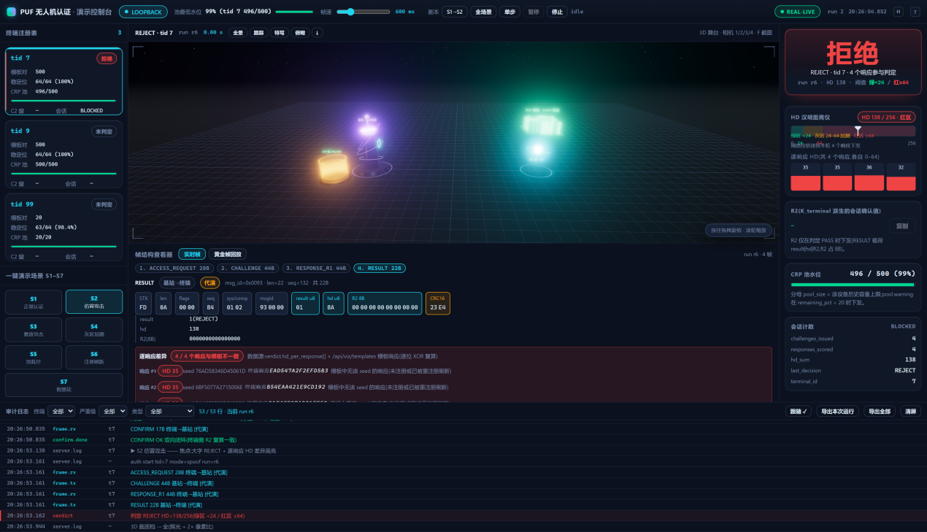
图 3-7 非法终端认证被拒的Web控制台界面
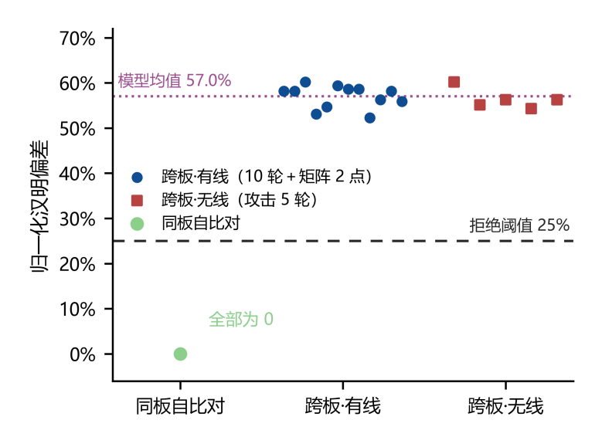
图 3-8 双板交叉认证汉明距离分布
3.3 特性成果
系统功能测试验证记录如表3-1所示，安全攻防实验结果如图3-9、图3-10与表3-2所示。表中各条结果都写明验证方式：写明板上实测的条目来自真实硬件运行，写明联调实测的来自仿真联调环境，写明仿真估算的来自模型推算。
表 3-1 系统功能测试验证记录表
测试项目 | 测试方法 | 预期结果 | 实际结果 | 结论
指纹唯一性 | 离线采样＋双板交叉比对 | 模板互异 | 仿真估算36.49 bit、最小16；板上实测145.8/256=57.0% | 互异
不可克隆 | 双板交叉认证＋无线假冒接入 | 认证拒绝 | 板上实测：非对角全拒143/149、无线假冒被拦 | 不可克隆
协议正确性 | 六帧双向认证 | 双向互认 | 8/8通过、零误码，板上实测 | 协议正确
同芯片一致性 | 同板多次测量 | 响应稳定 | 100组复测全稳、断电重烧通过，板上实测 | 稳定
防重放攻击 | 重放录下的认证过程 | 重放被拒 | 窗口期拒绝，联调实测；重启后重放被拒，板上实测 | 防重放有效
待定区加测 | 双阈值与待定区 | 复测判决 | 待定区分支全流程联调实测通过 | 待定区有效
通信可靠性 | 串口收发核对＋无线联调 | 帧无损坏 | 自发自收测试8/8、无线10/10零误码，板上实测 | 连接可靠

注：指纹唯一性的仿真估算值出自离线采样（仿真器件模型，样本构成与假设见2.2.4节（1）），板上实测值见3.2.3节（3）与图3-8。
建模攻击（机器学习攻击）是RO-PUF公认的主要威胁之一，已有研究证明攻击者可从足够的挑战-响应对中学习并重构PUF的输入输出关系[12]。需要说明，实验A、B评估的是抗建模攻击能力而非指纹唯一性——唯一性由双板实测交叉比对给出（表3-1）。本团队据此开展三项攻击实验：实验A按文献方法复现这类攻击，实验B针对自研基础RO结构，两项均属仿真估算；实验C以对照实验直接实测演进方向。实验A、B固定随机起点42以保证可复现，复现命令见3.4节第（5）条。实验A的攻击对象为按文献常用参数生成的合成64级仲裁器PUF（arbiter PUF），而非本作品的环振结构，目的就是在可控条件下量化这类攻击方法能达到的上限：训练样本量按1000、5000、10000、50000、100000五档递增，测试集10000样本，训练与测试取自同一器件参数与同一噪声分布，这个假设对攻击方有利；可预测率随噪声参数的变化如图3-9所示。其中最高噪声档（0.30）的可预测率为91.27%，与同一噪声条件下的理论最高值90.72%相当，差距0.55个百分点，在万级测试样本的抽样误差范围内，说明该攻击方法在此类模型上已逼近理论上限；面对足够强的这类攻击，防护改进必须改结构本身，而不是只调参数，与表3-2的演进结论一致。
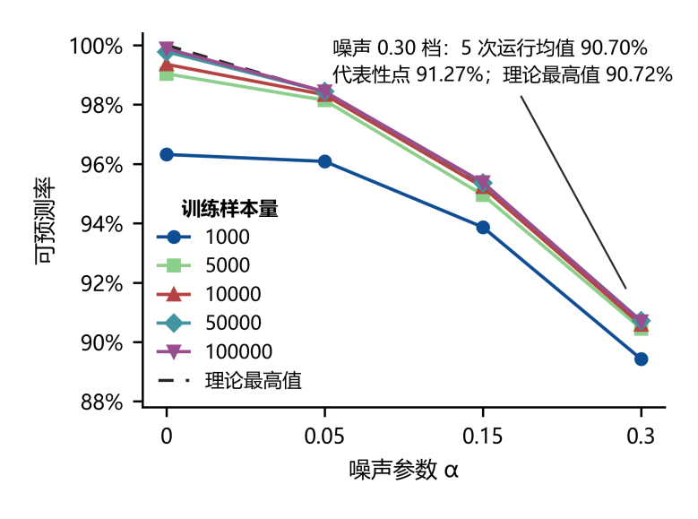
图 3-9 建模攻击（机器学习攻击）：可预测率随噪声参数变化
实验B的对象即本作品的自研基础RO结构，这里假设攻击者已获知挑战配对解码方案、仅凭观测到的响应位推断16环频率排序：对挑战-响应对数从3到400共14档，每档各独立重复20次试验，每位出错的比例取0、0.02、0.05、0.10四档，重构精度随挑战-响应对数的变化如图3-10所示；低出错比例档（0、0.02）约120次观测内即可100%精确重构完整环排序。
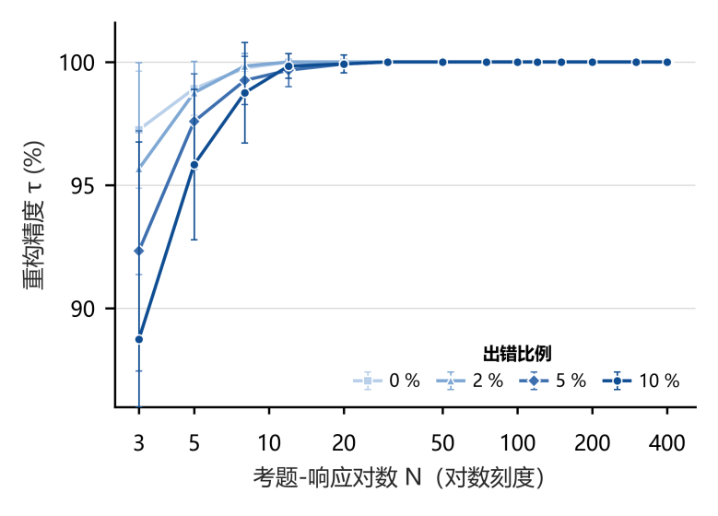
图 3-10 RO排序重构攻击：重构精度随挑战-响应对数变化
实验C直接实测演进方向的有效性：以逻辑回归克隆算法分别学习原始响应与响应层异或合并后的输出，按5个随机起点、5台仿真设备、5档训练样本量、4档噪声全矩阵扫描；原始响应的克隆成功率最高达100%，异或合并后可预测率降至约50%的随机水平，已由对照实验实测——表3-2所列演进方向由此得到直接实证。
三项实验的定位与边界如下：实验A复现的是文献中的攻击方法，对象是合成器件而非本作品结构；实验B针对自研基础RO结构，实验C验证演进对策本身的有效性；结论用于论证结构演进——响应层异或混合与基站侧高随机性混合——的必要性，而非声称攻破完整认证系统。实验B假设攻击者可持续查询并收集挑战-响应对，在该假设下，现行配对比对结构无法单独抵御这类攻击，演进方向为响应层面对多环输出的异或混合（见2.2.3节（3））与更大规模环阵列。各项威胁的实证方式、实证结果与系统对策汇总如表3-2所示。
表 3-2 威胁-对策映射表
威胁 | 实证方式 | 实证结果 | 对策与演进
交互重放 | 录下认证过程重放的攻击脚本 | 重放与注入均被拒，联调实测 | 现行：反挑战计数＋已用应答记录
断电后重放 | 断电重启后复测 | 断电后旧应答被拒，板上实测 | 现行：上电重新采集随机数（测试锁定，见4.1）
建模攻击（机器学习攻击） | 按文献方法复现＋实验C对照 | 无噪声下99.9%可预测，仿真估算；原始响应100%克隆、异或后约50%，对照实测 | 演进：响应层异或混合（实验C直接实证有效）
排序重构攻击 | 频率排序重构（自研RO结构） | 约120对即100%重构，仿真估算 | 演进：响应层异或混合与阵列随机性增强
拒绝服务 | 大量伪造请求实测（50条） | 大量伪造请求后合法认证仍成功、会话挑战零泄漏、限速恢复，联调实测 | 现行：限流机制（挑战池用完后需重新注册恢复）

注：重放实证含重放、穷举、注入三类脚本；拒绝服务另有挑战耗尽推演，按预置挑战池100组挑战、每次认证消耗4组计算，25次后用完、第26次请求落空，此为仿真估算；重构攻击“约120对”是低出错比例档（0、0.02）下观测到的结果；各项实验参数（样本量、取样档位与出错比例）见上文实验A/B/C与3.4节，威胁与对策均有存档、可复现。
3.4 测试与验证体系
与“写完再测”不同，本作品建立了制度化的四层验证体系，四层体系全部可以复现：
（1）自动测试关卡。每次改动都自动跑同一套测试：全部18个自动测试、复位接法文本检查（核对复位直连、反相、门控三种接法）、测试数据过期检查与静默失效检查一并执行，Python端Speck自检与单元测试也在其中；任何一项不通过，改动就被拦下。另以“注册功能关闭”的配置独立编译，复跑一组故意出错的测试；这套测试自身的拦截力也经过验证：把修复前含缺陷的接收模块重新注入自动测试回归验证，三项检查全部按预期失败，实测如此。关键依赖缺失时，自动测试直接报错而不是静默跳过；自动测试脚本与复位接法文本检查不能并行执行等注意事项，已写入使用说明。
（2）按同一份协议文档开发。RTL与PC两侧以同一份逐字节协议文档为唯一依据，两侧一致性检查已纳入自动测试：任何一侧修改都必须两侧同步重新生成标准应答，否则自动测试把构建拦下。
（3）跨侧一致性。RTL仿真与PC参考模型对同一输入逐位核对，18项跨侧自动检查全部通过，实测如此，覆盖标准应答、重放被拒、跨重启、待定区加测与确认帧回送；累计100余项单元测试分成六组，同样实测通过。
（4）把指标做实。全部性能数据逐条写明验证方式——板上实测、联调实测或仿真估算；关键结论同时标明验证状态。发现标错的地方就追加勘误而不改写历史记录，使每条数据可追溯。
（5）复现入口。环境：Windows操作系统（PowerShell）、AMD Vivado/Vitis 2026.1、Python 3（依赖见代码库README）；以下复现命令均在代码库根目录执行。硬件搭建按图3-1组网：两块ZC706经PMOD1（J58）→ 电平移位模块 → USB-TTL接PC基站，接线与上电检查步骤见代码库中的板级操作手册。本作品全部代码、文档与技能包已在 GitHub 开源，采用 MIT 许可证。
# 全量测试（18个自动测试 + Python端自检）
powershell -ExecutionPolicy Bypass -File scripts\ci_regression.ps1
# 机器学习攻击实验
python -m src.python.evaluation.ml_attack --exp all --out data/ml_attack/ --seed 42
# 威胁实证（重放 / 穷举 / 注入三类）
python scripts/threat_poc.py --case all
# 认证服务器交互模式
python -m src.python.server.main
# ZC706板级构建（第3参数必须为src）
vivado -mode batch -source build\tcl\build_w3_board.tcl -tclargs xc7z045ffg900-2 build\board_zc706 src
# ZC706配置文件写入（JTAG；双板同接一台PC时第二参数传序列号防误烧）
vivado -mode batch -source build\tcl\program_zc706.tcl -tclargs build\board_zc706\w3_top_zc706.bit
# 指标表刷新（位于web/ 目录，结果同步至代码库metrics/）
cd web
python tools\gen_metrics.py --repo-root ..

操作注意：①自动测试脚本与复位接法文本检查不可并行执行（会互相干扰仿真库导致假失败）；②Vivado板级构建完整跑一遍约4.4~4.8分钟；③指标表由脚本生成、禁止手工修改，正文性能数据以各表标注的出处为准（构建产物、板级操作手册与metrics汇总表）；④JTAG写入断电即失，重新上电需重新写入配置文件；板级全流程操作（上电检查、写入、注册、认证、重放测试与故障速查）见代码库中的板级操作手册 zc706_board_runbook.md；⑤结果比对：全量测试全部通过、机器学习实验数值与图3-9/图3-10一致，即视为复现成功。
3.5 优化改进对比
开发过程中各项关键改进的前后对比如表3-3所示，每项均附判定依据。
表 3-3 优化前后对比表
优化项 | 优化前 | 优化后
多处驱动冲突 | 128 | 0
LUT占用 | 4011 | 4443
自动测试数量 | 12 | 16→17→18
串行接收缺陷 | 位数计数卡死＋短帧读取阻塞 | 双侧同步修复，重测多轮通过
接收并发保护 | 收发无互斥保护 | 加收发互斥保护
测试数据过期检查 | 过期无察觉 | 过期检查纳入自动测试
静默失效检查 | 缺失时静默跳过 | 缺失即报错失败
复位接法锁定 | 改动无防护 | 复位三要素改动检查锁定
自动测试自身缺陷 | — | 5项中等严重缺陷全修复
终端布局差异化 | 同一配置文件、双板同指纹 | 专属布局变体、布局不重叠

注：串行接收缺陷为板级联调发现，定位过程见3.2.2节；LUT净增来自功能并入，没有冗余逻辑；自动测试的三段增长，分别对应锁极性修复与串行接收修复之后补上的测试；自动测试自身的缺陷出在测试里，不在产品逻辑；终端布局差异化的攻击背景与验证见3.2.3节（3）。
3.6 AI协作开发说明
本作品的六周开发全程采用“AI生产、AI交叉审查、人类决策”的协作模式，三条协作线并行：一条是硬件设计、认证协议与基站软件的开发线，一条是网页监控界面的前端可视化线，一条是把可复用经验封装成工具的技能包线。
（1）AI协助的要点。协助集中在研发过程的五个方面：方案与实验设计起草，RTL与基站软件并行实现，多个独立AI的交叉审查，逐级简化的调试诊断，标准接口驱动Vivado的工具链校验。交叉审查是主力：全周期累计派发153次任务，以交叉审查为主、兼有开发实现，统计出自report/llm_log/，时间线如图3-11所示。
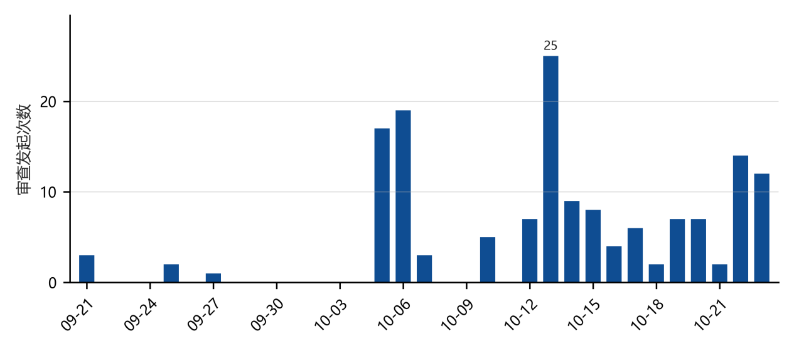
图 3-11 AI审查发起密度时间线
常规审查流程为：一个AI会话完成实现后，把改动分派给多个互相独立的审查AI，分别从功能缺陷、是否符合设计约定、该失败时是否被静默放过、数据类型与数据宽度、测试覆盖五个角度并行审查，再汇总形成共识结论。只有全部严重问题清零才判定通过；五个角度的分工如图3-12所示。
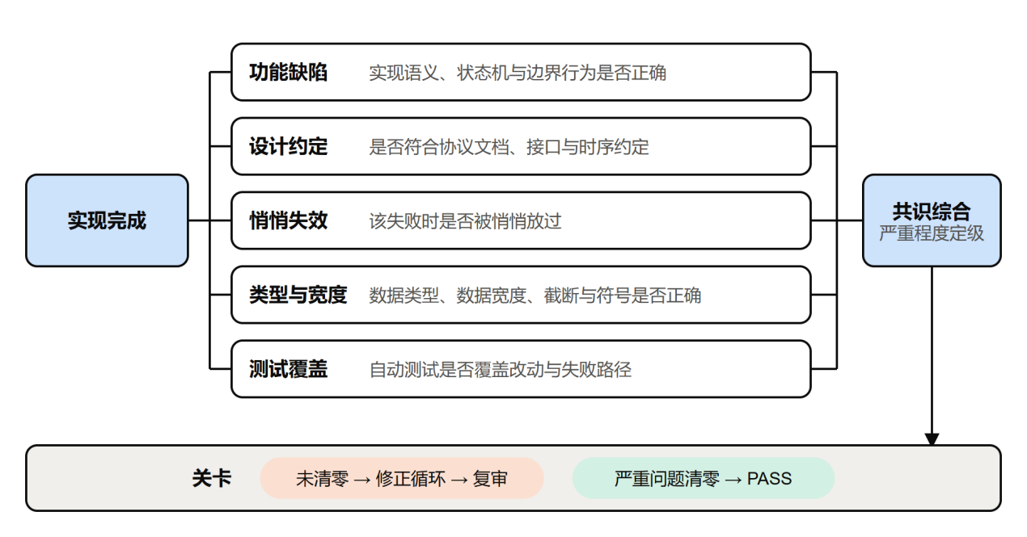
图 3-12 五个角度的并行审查分工
团队指挥AI的四类提示词模式总结如表3-4所示。
表 3-4 AI协作提示词模式速查表
模式 | 用法 | 典型场景
最大化推进 | 授予连续产出权限，按方案跑完 | 新模块初版、批量补测试
质询 | 令AI站反方立场质疑设计 | 方案定稿、阈值选定前
审查 | 分派独立AI并行审查 | 提交前按五个角度交叉审查
先别动手 | 只许分析、不许改代码 | 原因排查、方案对比

（2）采纳的点。工程类产出经审查采纳后，每一例都走完“发现→加固→测试锁定”：消息解析模块的接收并发冲突，审查发现后加上接收通道互斥保护，再以自动测试锁定；静默失效的风险，审查指出环境缺Python时测试可能被静默跳过，改为缺失即报错失败；首次上板调试修复内容的审查，五个角度的初审共发现5项中等严重缺陷，全部定位在自动测试自身而非产品逻辑，11项修正完成后复审确认严重问题清零。设计类产出另有两例：机器学习实验的初版设计经审查实质修正，噪声参数改按相对量级、扫描补入低样本点后，实验才分得清噪声档位并得到清晰的相变边界，结果保存在代码库的data/ 目录；开发早期被否决的取反变换应答方案未被简单废弃，而是做成自动测试中已知会失败的对照样本，此后应答构造一旦退回线性构造就会被当场拦截。
（3）未采纳的点。被否决的方案按否决者分为三类。审查否决：AI起草的一版混淆应答方案自称引入了非线性，密码学审查用可执行的攻击代码实测证明其仍可线性求解，该方案就此废弃；AI随后推荐的省时替代方案又被团队否决，改按工作量大但密码学安全的路线自研实现Speck64/96加密模块。实测否决：首次上板调试时按手册图纸极性推断所做的修复虽已通过审查并写入，板上依然无效，最终以按键实测推翻极性前提、定位到复位链真因，该轮修复整体作废、全部撤销，过程见3.2.2节。决策否决：ZC702平台弃用后，AI评估认为换用PYNQ类板卡工作量更小，独立复核逐项重估工时推翻了这一结论，团队据此决定两块终端全部换用ZC706。被否决的方案与缺陷记录一律不删除，三条协作线的完整对话与审查统计均已存档备查。
3.7 PYNQ技能包
技能包的定位是把开发中真实踩过的坑固化成他人可复用的路：面向 PYNQ 类工程、不与本作品题目绑定，存放于 skill/ 目录。每个技能都不是预设功能的堆砌，而是从事故中提炼的规律：
（1）接口契约生成（skill/pynq-interface-contract/SKILL.md）——从两次手写偏移出错开始。 早期驱动开发中，寄存器偏移两次手写出错、RTL 接口中途变更后主机代码未同步，各造成一次难定位的返工。团队由此把接口约定从“文档里的表格”改造成“可执行规范”：契约 JSON 与硬件导出的真实基地址一起，自动生成驱动与测试骨架，接口漂移在生成阶段即被拦截。这一思路随后反哺本作品主工程——RTL 与 PC 两侧以同一份字节级协议契约为唯一依据，单侧改动未同步即被门禁拦下。
（2）黄金比对与报告收割（skill/pynq-golden-report/SKILL.md）——从手抄数字不可追溯开始。 逐轮构建都要从综合、实现报告中摘录资源与时序数字，手抄既易错又无法追溯来源。团队将其脚本化为带容差门限的自动比对与指标收割，退出码直接供持续集成判定；并立下红线——比对基准与被测对象同源时只能证明确定性、不能证明正确性。本作品的指标表即由脚本从真实报告生成、禁止手工修改。
（3）板卡迁移（skill/pynq-board-migration/SKILL.md）——由 ZC702→ZC706 中途换板的实战倒逼。 换板时引脚约束迁移最易出错，教训凝结成“端口名随行，引脚位置永不搬运”。据此提炼五道离线门禁与板前器件校验，在板卡到位之前先通过目标器件的综合冒烟，器件、许可与工具链提前就绪。
（4）Overlay 加载校验（skill/pynq-overlay-load-verify/SKILL.md）与 DMA 缓存一致性（skill/pynq-dma-coherence/SKILL.md）——预研沉淀。 此两类面向 PYNQ 典型事故（比特流与元数据不同源、IP 改名失配、缓存未同步的失效指纹），失效模式逐条整理自 Zynq 技术参考手册与 PYNQ 文档并交叉核对。
每项技能按适用范围、使用方法、失效条件、已验证效果等要素成文，附提示词工作流与案例模板，陌生队伍无需板卡、三分钟即可接入自有工程。

第四部分 总结
本作品围绕“以FPGA制造物理指纹替代静态密钥存储”的目标，完成了指纹机理验证、协议与加密模块自研实现、安全攻防自评与全系统联调。终端设计通过了全部测试，双终端与基站的认证交互在全流程场景下完整验证通过，性能数据全部注明来源与验证方式。双板交叉演示与无线认证已经完成，若干安全增强仍在推进，相关局限转化为下述扩展方向。
4.1 可扩展之处
（1）指纹熵增强与XOR-PUF硬件化。目前基础RO阵列的排序，在攻击者可持续查询时可被重构攻击推算，按文献方法复现的这类攻击已逼近理论上限（见3.3）；后续换用异或混合型RO-PUF并配基站侧高随机性混合，提高抗攻击能力。
（2）断电重放防护的长期验证。断电重启后旧认证消息被重放冒用的隐患已修复：终端每次上电重新采集随机数，旧应答随即失效，改动已纳入自动测试锁定；实板断电重启重放测试已通过。后续补板级多场景复测与长期统计。
（3）真无人机集成与试飞验证。目前认证已通过433 MHz无线数传电台在实板闭环验证（见3.2.3）；后续在真无人机上验证与飞行的衔接，并把实验台供电换为机载电池。
（4）设备密钥真值部署与安全启动流程。目前密钥为公开测试数据所用密钥，派生流程已用标准参考模型验证；后续受控写入真值密钥，衔接配置文件加密与安全启动。
（5）群组认证与编队准入扩展。目前为两两双向认证；后续引入群签名，成员持群组凭证接入、基站单次验证整群^{[13]}。
（6）低成本平台移植与就近部署。目前运行于ZC706平台；后续移植PYNQ等小规模Zynq平台，并把基站认证移到机载计算单元。
4.2 心得体会
本作品的开发过程走完了从密码学理论学习到FPGA工程实践的完整技术路线，本团队在路线选择、板级调试、协议改进与人机协作四个方面收获了扎实的工程经验。
在身份依据的方案选型上，本团队最初设想采用SRAM PUF方案。研读芯片资料与文献后发现，所选FPGA平台没有现成的SRAM上电初值采集途径，设想无法直接实现；经与指导老师反复讨论、比对文献，转而采用可在普通FPGA上直接构造的环形振荡器PUF路线。开发中期又经历一次真实的平台更换，终端自ZC702更换为ZC706，全部引脚约束与时序按新平台重新验证。两次转向均以实测证据为依据，而非凭偏好。
在ZC706首次上板调试中，本团队经历了整个开发周期最深刻的一次工程教训。上电初期系统无响应，按手册图纸极性读法执行的修复反复写入均无效。团队转而改用逐级简化的诊断，以虚拟输入信号模拟、LED闪烁提示、逻辑分析模块、独立健康检查模块逐层隔离时钟、复位与外设，最终以板上实测推翻图纸读法，定位到复位链真因，并由此总结出“极性必实测、健康检查先行”的调试守则：任何引脚行为，以板为准，不以纸为准。第二块终端联调暴露的串行接收缺陷，同样按“现象→隔离→修复→自动测试锁定”的步骤完成修复，这条守则再次得到验证。
在认证协议设计上，方案从结构简单的固定变换应答，一步步改进为以自研实现的Speck64/96加密模块为核心的挑战-应答机制。早期方案只用挑战做取反一类线性变换得到应答，评估认为其密码强度不足；团队随即自研实现轻量加密模块并重构应答，同步引入反挑战计数器对抗重放。每一版方案都在安全性、资源占用与通信开销之间权衡，指导老师的意见与安全审查结论是主要的改进驱动力。
本作品从立项到完成全系统联调历时六周。在工程方法上，团队形成了“AI生产、AI交叉审查、人类决策”的协作模式：AI承担主要的实现与交叉审查工作量，关键设计决策、根本原因判断与验收判断由人作出。性能数据一律标注验证方式，发现标错的地方以勘误追加而不改写历史，使每条结论可追溯。团队成员在FPGA数字设计、轻量密码与协议工程、可验证的工程方法三个方面均获得提升。“制造工艺即身份依据”这一核心思路，在指纹机理、协议实现、攻防自评与实板认证的每一层都得到了检验；双板交叉演示与无线假冒拦截给出了实物层面的直观印证：交叉认证两过两拒，假冒接入当场被拒。

第五部分 参考文献
[1] AMD. ZC706 evaluation board for the Zynq-7000 XC7Z045 SoC user guide: UG954 (v1.8)[Z]. 2019.
[2] AMD. Zynq-7000 SoC technical reference manual: UG585 (v1.13)[Z]. 2021.
[3] 广州汇承信息科技有限公司. HC-12无线433MHz串口模块用户手册 (V2.6)[Z]. 2018.
[4] SUH G E, DEVADAS S. Physical unclonable functions for device authentication and secret key generation[C]//Proceedings of the 44th Annual Design Automation Conference (DAC). 2007: 9-14.
[5] SHAMSOSHOORA A, KORENDA A, AFGHAH F, et al. A survey on physical unclonable function (PUF)-based security solutions for the Internet of Things[J]. Computer Networks, 2020, 183: 107593.
[6] EIROA S, BATURONE I. An analysis of ring oscillator PUF behavior on FPGAs[C]//2011 International Conference on Field-Programmable Technology (FPT). 2011: 1-4.
[7] PU C, LI Y. Lightweight authentication protocol for unmanned aerial vehicles using physical unclonable function and chaotic system[C]//2020 IEEE International Symposium on Local and Metropolitan Area Networks (LANMAN). 2020: 1-6.
[8] MAVLink developer guide: MAVLink v2 protocol specification[EB/OL]. [2026-10-25]. https://mavlink.io.
[9] BEAULIEU R, SHORS D, SMITH J, et al. The SIMON and SPECK families of lightweight block ciphers[R/OL]. (2013)[2026-10-25]. https://eprint.iacr.org/2013/404.
[10] AMD. ZC702 evaluation board for the Zynq-7000 XC7Z020 SoC user guide: UG850 (v1.7)[Z]. 2019.
[11] MAITI A, CASARONA J, MCHALE L, et al. A large scale characterization of RO-PUF[C]//2010 IEEE International Symposium on Hardware-Oriented Security and Trust (HOST). 2010: 94-99.
[12] RÜHRMAIR U, SEHNKE F, SÖLTER J, et al. Modeling attacks on physical unclonable functions[C]//Proceedings of the 17th ACM Conference on Computer and Communications Security (CCS). 2010: 237-249.
[13] SYSOYEV A, NAURUZOV K, KARATI A, et al. Lightweight group signature scheme based on PUF for UAV communication security[J]. Drones, 2025, 9(10): 693.

